CZĘŚĆ 2

1. Tworzenie gałęzi  
   **-git branch** QBIT-01  
   -git branch
2. Przejście do brancha  
   -git checkout QBIT-01

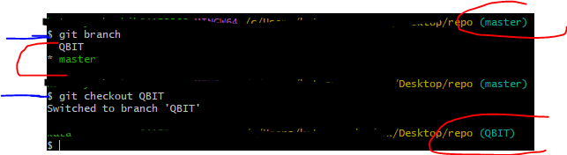

1. -git ststus  
   -git ll
2. Nanieśmy zmiany w dowolnym pliku

-git status

- git diff

- git add .

- git commit -m „txt”

- git status

Można a le nie trzeba zobaczyć -git log

To sa zmiany tylko dostępne na danej gałęzi

Zobaczmy zmiany w pliku

Przenieśmy się teraz do gałęzi master   
-**git checkout** master   
i zobaczmy jak wygląda plik- jest niezmieniony 😊

1. przechodzimy do branch master jak w nim nie jesteśmy   
   -git checkout master
2. przenosimy na master zmiany z jednego z utorzonych branchów  
   **-git merge QBIT** ( nazwa gałęzi)

zaglądamy w plik ii patrzymy na zmiany

-git status

1. usuwamy zbędny branch   
   -git branch -d QBIT ( nazwa brancha to usunięcia)
2. sprawdzamy jakie mamy branche

-git branch

1. tworzymy kolejny w jednym dodamy jedna zmiane pliku , zmiane tez robimy w main
2. Uczymy się rozwiazywac konfliktyw podczas mergowania

- git checkout master

-git merge QBIT-01

-git status ( widzimy konflikt ) edutujemy w pliku zmiany

-git add .

-git commit -m „txt”

- git status

11. zapisywanie zmian do schowka ( robimy zmiane w jednym pliku)   
- git status   
-git stash   
- git status ( widzimy ze nie ma pliku ze zmianami)  
wyjecie ze schowska to:  
- git stash pop

12. puschowanie do brancha   
- git push -u origin ( nazwa brancha)